Dom zdravlja Požarevac
Jovana Šerbanovića br.12
- Komisija za javnu nabavku u otvorenom postupku-
Broj: 6562
16.12.2019.godine
P o ž a r e v a c

SVIM ZAINTERESOVANIM LICIMA KOJI SU PREUZELI KONKURSNU DOKUMENTACIJU

Predmet: Pojašnjenje u vezi sa pripremanjem ponude za javnu nabavku broj JN OP

Zainteresovana lice koje je preuzelo konkursnu dokumentaciju za javnu nabavku broj JN OP 2/2019 Digitalni RTG aparat sa flet panelom za Dom zdravlja Požarevac (Za rendgensko snimanje radi ranog otkrivanja bolesti) - ОРН 33111000 – Rendgenski uređaji dostavilа су Naručiocu pisanе zahtevе putem e miali-a i to dana 11.12.2019. godine u 15,11; dana 12.12.2019. godine u 15 i 07 časova I 12.12.2019. u 15 i 32 godine kojim traže odgovor na sledeća pitanja:
- U tački 1.7 tehničke specifikacije definisali ste: Vreme ekspozicije: 0,001 – 5 sekundi (ili šire)
Da li je za Naručioca prihvatljivo da se zahtev izmeni u Vreme ekspozicije: 0,001 – 4 sekunde (ili šire). Ukoliko ne prihvatate našu sugestiju, molimo Vas da nam detaljno obrazložite za koja snimanja nameravate da eksponirate pacijenta X-zracima duže od 4 sekunde?
- U tački 2.3 tehničke specifikacije definisali ste: Toplotni kapacitet anode min. 400 kHU
Da li je za Naručioca prihvatljivo da se zahtev izmeni u: Toplotni kapacitet anode min. 300 KHU? Cev toplotnog kapaciteta od 300 KHU omogućava celodnevno snimanje bez pregrevanja. Izmenom ovog zahteva biste omogućili većem broju ponuđača da učestvuju u postupku dok ne biste izgubili na funkcionalnosti samom uređaja.
- U tački 3.2 tehničke specifikacije definisali ste: Dimenzije pacijent stola min. 2300 x 800 cm.
Da li je za Naručioca prihvatljivo da se ponudi pacijent sto sa plivajućom pločom širine 75 cm? Na ploči stola širine 75 cm mogu da se pozicioniraju sve vrste pacijenata, pogotovo jer je u pitanju plafonski nosač cevi koji sam po sebi ima veliki opseg kretanja. Smanjenjem ovog zahteva ne biste izgubili na funkcionalnosti digitalnog rendgen uređaja.
- U tački 3.7 tehničke specifikacije za definisali ste: Ležište za kasete prihvata sve standardne kasete od 18x24 cm do 35x43 cm
S obzirom da je predmet javne nabavke digitalni rendgen aparat koji koristi flet panel detektore, da li je za Naručioca prihvatljivo da se zahtev izmeni u: Mogućnost vršenja slobodnih ekspozicija sa standardnim kasetama formata od 18x24 do 35x43 cm.
- U tački 4.1 tehničke specifikacije definisali ste: Teleskopski sa vertikalnim pomeranjem od min. 1600 mm
Da li je za Naručioca prihvatljivo da se zahtev izmeni u: Teleskopski sa vertikalnim pomeranjem od min. 1500 mm. U tački 5.1 ste već definisali opseg vertikalnog kretanja vertikalnog stativa koji iznosi 1500 mm. Cilj vertikalnog kretanja nosača cevi je da može da omogući snimanja na vertikalnom stativu u svakom njegovom položaju. Izmenom ovog zahteva bi ta mogućnost ostala ista.
- U tački 4.2 tehničke specifikacije definisali ste: Opseg longitudinalnog pomeraja min. 4450 mm.
Da li je za Naručioca prihvatljivo da se ovaj zahtev izmeni u: Opseg longitudinalnog pomeraja min. 4000 mm. Ukoliko ne prihvatate našu sugestiju, molimo Vas da nam detaljno obrazložite za koja snimanja je potrebno longitudinalno kretanje pomeranje cevi od 4450 mm.
- U tački 4.3 tehničke specifikacije definisali ste: Opseg transferzalnog pomeraja min. 2700 mm
Da li je za Naručioca prihvatljivo da se zahtev izmeni u: Opseg transferzalnog pomeraja min. 1800 mm. S obzirom da se pomeranjem cevi od 180 cm dostiže svaka pozicija koja je tražena i za pacijent sto i za vertikalni stativ, molimo Vas da izmenite ovaj zahtev. Izmenom nećete umanjiti funkcionalnost niti kvalitet uređaja, dok ćete omogućiti većem broju ponuđača da podnesu ponude.
- U tački 4.4 tehničke specifikacije za definisali ste: Rotacija RTG cevi oko vertikalne ose min. +180/-180 stepeni
Da li je za Naručioca prihvatljivo da se zahtev izmeni u: Rotacija RTG cevi oko vertikalne ose min. +135/-135 stepeni? Ovako izmenjem zahtev neće uticati na funkcionalnost aparata, dok će omogućiti većem broju ponuđača da učestvuju u postupku. Ukoliko ne prihvatite našu sugestiju, molimo Vas da nam detaljno obrazložite razlog.
- U tački 6.6 tehničke specifikacije definisali ste: Težina detektora sa baterijom maksimum 2,5 kg.
Da li je za Naručioca prihvatljivo da se zahtev izmeni u: Težina detektora sa baterijom maksimum 3,6 kg. Svaka odrasla osoba sa lakoćom može prenositi detektor koji je težak 3,6 kg, pogotovo ako se uzme u obzir to da se detektor koristi u okviru jedne prostorije. Izmenom ovog zahteva ne biste izgubili na kvalitetu i funkcionalnosti uređaja koji je predmet ove javne nabavke.
- U tački 6.8 tehničke specifikacije definisali ste: Displej sa prikazom stanja baterije.
Da li je za Naručioca prihvatljivo da se iz razloga što različiti proizvođači različito definišu svoja rešenja zahtev izmeni u: Displej sa prikazom stanja baterije na detektoru ili punjaču. Na taj način Naručilac bi zadržao traženu funkcionalnost dok bi učešće bilo omogućeno većem broju ponuđača.
- U tački 6.9 tehničke specifikacije definisali ste: Vreme trajanja baterije u režimu mirovanja detektora, automatski se aktivira se prilikom ekspozicije, minimum 36 sati
Najbitnija karakteristika kod baterije detektora je broj snimaka koji može da se izvrši sa jednim punjenjem. Iz tog razloga baš ovu karakteristiku većina proizvođača koristi za definisanje kvaliteta baterije. Da li je za Naručioca prihvatljivo da se zahtev izmeni u: Vreme trajanja baterije: min. 36 sati u mirovanju ili min. 6 sati rada, ili minimum 800 slika.
- U tački 6.10 tehničke specifikacije definisali ste: Standard zaštite od vodootpornosti minimum IPX6.
Da li je za Naručioca prihvatljivo da se ovaj zahtev izbaci iz konkursne dokumentacije? Ukoliko je potrebno da se detektor izlaže tečnosti, što je retko slučaj, postoje zahtitne kesice koje se mogu koristiti. Uklanjanjem ovog zahteva iz konkursne dokumentacije Naručilac svakako neće izgubiti na funkcionalnosti uređaja koji je predmet ove javne nabavke.
- U tački 6.11 tehničke specifikacije definisali ste:Ugrađena memorija u detektoru za minimum 100 snimaka
Da li je za naručioca prihvatljivo da se ovaj zahtev izbriše iz konkursne dokumentacije? Ovako definisan zahtev ima smisla samo ukoliko će detektor da se koristi na nekom drugom mestu, jer svaki digitalni rendgen ima memoriju u svojoj akvizicionoj stanici. Ukoliko ipak ostajete pri traženom zahtevu, molimo Vas da nam detaljno obrazvožite potrebu za momirijom unutar samog detektora.
- U tački 6.12 tehničke specifikacije definisali ste: Displej sa prikazom broja snimljenih snimaka.
Da li je za naručioca prihvatljivo da se ovaj zahtev izbriše iz konkursne dokumentacije? Svi snimci snimljeni na detektoru se nalaze na akvizicionoj stanici, gde se takođe može videti i njuhov broj. Ovako definisan zahtev ima smisla samo ukoliko će detektor da se koristi na nekom drugom mestu, jer svaki digitalni rendgen ima listu snimaka na svojoj akvizicionoj stanici.
- U tački 6.14 tehničke specifikacije definisali ste: Maksimalno težinsko opterećenje detektora: min. 300 kg
Da li je za Naručioca prihvatljivo da se Ovaj zahtev izmeni u: Maksimalno težinsko opterećenje detektora: min. 100 kg. Ovako definisan zahtev neće umanjiti samu funkcionalnost uređaja koji je predment javne nabavke. Ukoliko pak ne prihvatite naš predlog, molimo Vas da nam obrazložite potrebu za detektorom koji ima maksimalno opterećenje od 300 kg.

“Захтеви наручиоца у погледу гарантног рока, под тачком д) и такође у моделу Уговора на страни 44. сте навели:
Рок за откланање квара је максимално 48 сати од тренутка пријаве квара. Уколико у том року квар не може да се отклони, понуђач је дужан да обезбеди наручиоцу коришћење заменског апарата истих или сличних техничких карактеристика”.

Пошто дигитлани РТГ уређај наведених техничких карактеристика је великог габарита и тежак преко 2000 килограма те га није могуће, због величине и исплативости држати на стању, молимо Вас да овај захтев избаците из конкурсне документације

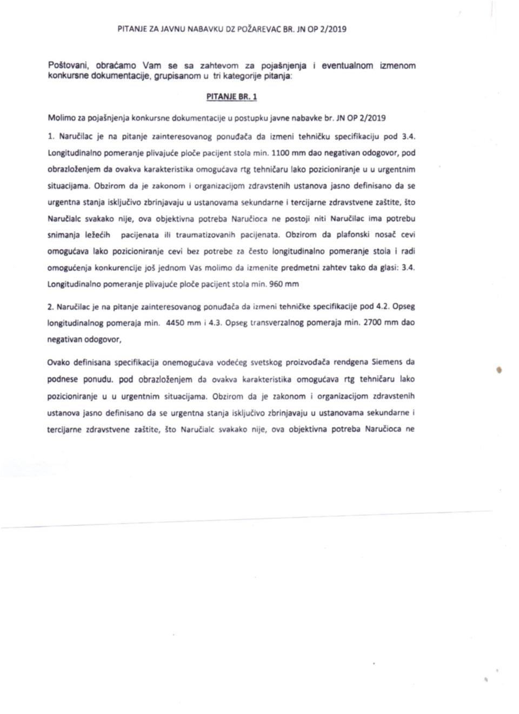

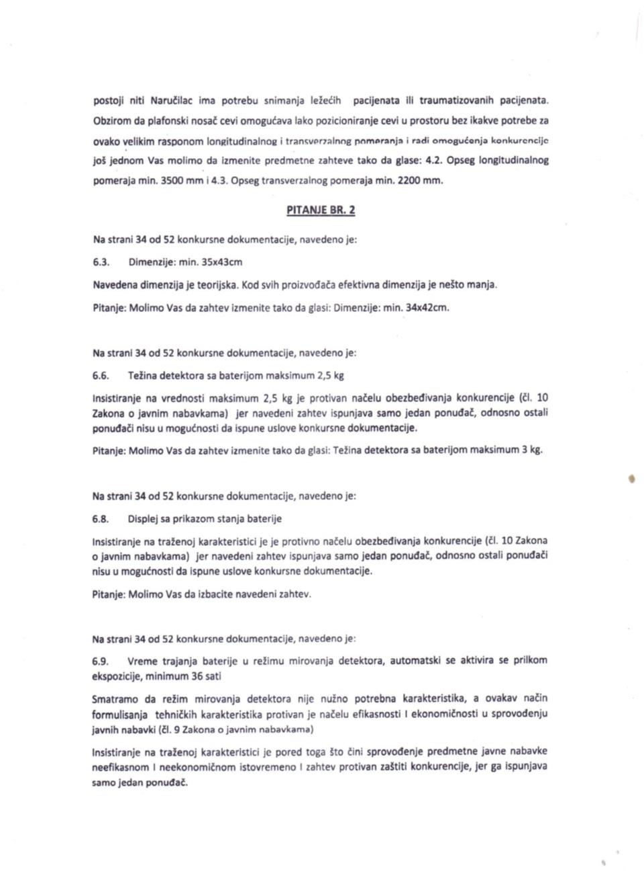

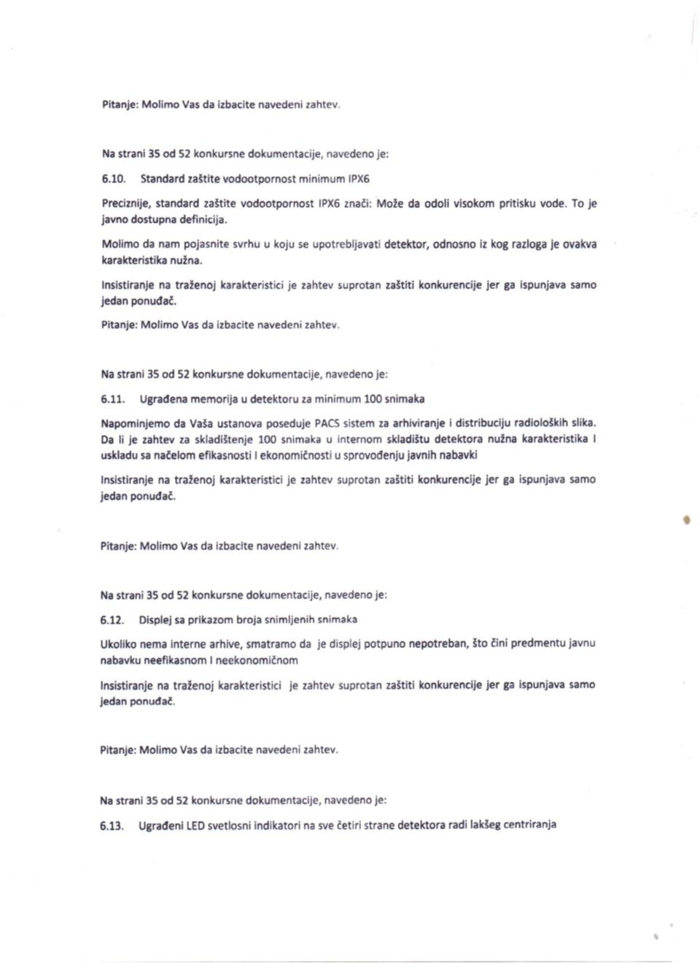

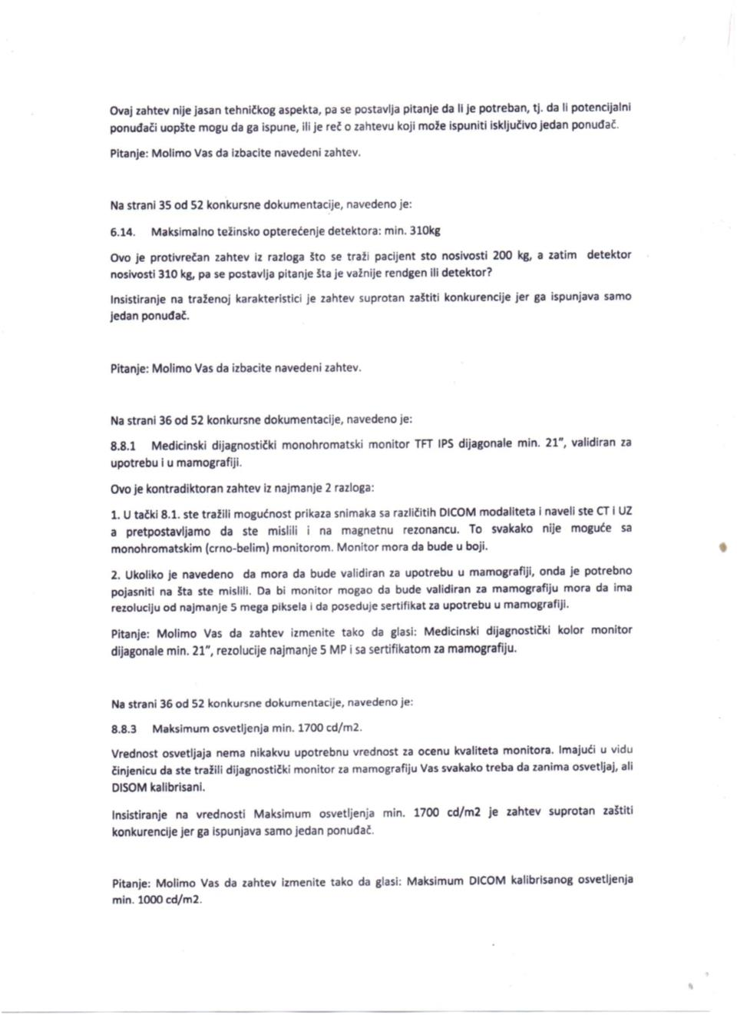

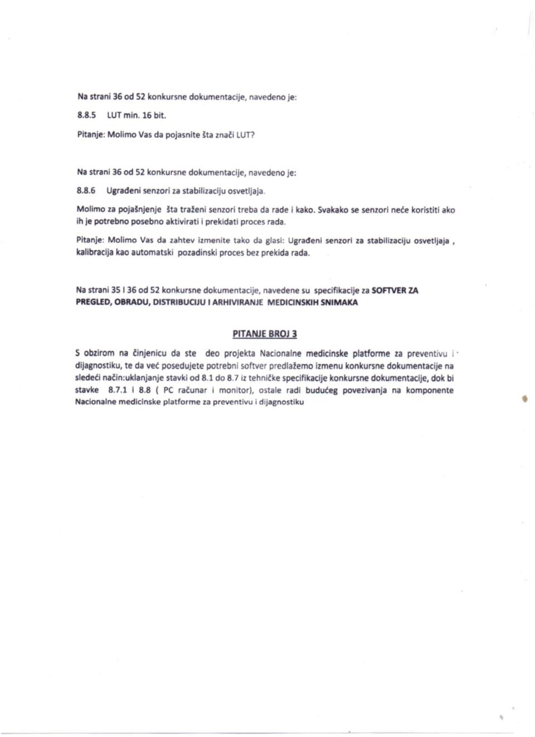

Odgovori:

Pitanje 1
Naručilac ostaje pri svom zahtevu
Pitanje 2
Naručilac je već odgovorio u prethodnim pojašnjenjima
Pitanje 3
Naručilac je već odgovorio u prethodnim pojašnjenjima
Pitanje 4
Naručilac je već odgovorio u prethodnim pojašnjenjima
Pitanje 5
Naručilac je već odgovorio u prethodnim pojašnjenjima
Pitanje 6
Naručilac je već odgovorio u prethodnim pojašnjenjima
Pitanje 7
Naručilac je već odgovorio u prethodnim pojašnjenjima
Pitanje 8
Naručilac je već odgovorio u prethodnim pojašnjenjima
Pitanje 9
Naručilac je već odgovorio u prethodnim pojašnjenjima
Pitanje 10
Naručilac je već odgovorio u prethodnim pojašnjenjima
Pitanje 11
Naručilac je već odgovorio u prethodnim pojašnjenjima
Pitanje 12
Naručilac je već odgovorio u prethodnim pojašnjenjima
Pitanje 13
Naručilac je već odgovorio u prethodnim pojašnjenjima
Pitanje 14
Naručilac je već odgovorio u prethodnim pojašnjenjima
Pitanje 15
Naručilac je već odgovorio u prethodnim pojašnjenjima
--
Pitanje 1
Naručilac prihvata datu sugestiju I menja navedeni uslov te će glasiti: “Rok za otklanjanje kvara je maximalno 48h od trenutka prijave kvara” dok se ostatak recenice brise.

Pitanje 1
Naručilac je već odgovorio u prethodnim pojašnjenjima

Pitanje 2
Menja se u tački 6.6 težina detektora sa baterijom maksimum do 3kg.
Menja se u tački 6.13. briše se
Na ostale tačke , Naručilac je već odgovorio u prethodnim pojašnjenjima

Pitanje 3
Naručilac je već odgovorio u prethodnim pojašnjenjima po svim tačkama

U sladu sa navedenim izmenama biće izmenjena i Konursna dokumentacija I produžen rok za dostavu ponuda . Novi rok je: 25.12.2019. do 10:00časova.

KOMISIJA ZA JAVNU NABAVKU U OTVORENOM POSTUPKU

Predsednik Komisije dr Slađana Banjac______________________________

